作 者 推 荐
苏珊娜·马伦
（Susannah Marren）

作者简介：

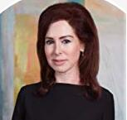
苏珊娜·马伦（Susannah Marren）是苏珊·夏皮罗·巴拉什（Susan Shapiro Barash）的笔名，她是《潮起潮落》的作者，现在生活在纽约市，在曼哈顿玛丽山学院（Marymount Manhattan College）的写作系教授性别研究。苏珊娜的其他作品包括《绊倒舞会皇后》（Tripping the Prom Queen）和《有毒朋友》（Toxic Friends）。

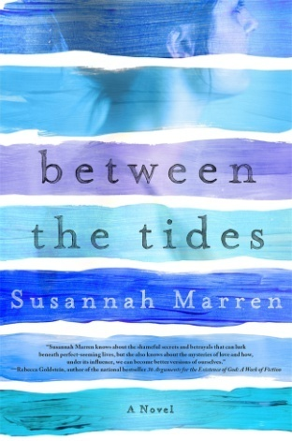
中文书名：《潮起潮落》
英文书名：BETWEEN THE TIDES
作 者：Susannah Marren
出 版 社：St. Martin
代理公司：ANA/Cindy Zhang
页 数：304页
出版时间：2015年7月
代理地区：中国大陆、台湾
审读资料：电子稿
类 型：女性小说

- 入选PopSugar的“7月最佳女性图书”书单

内容简介：

这本处女作小说讲述了表面上十分幸福的莫里斯家族的命运，随着他们从纽约市搬到一个富裕的郊区后，慢慢地分崩离析。

莱妮·史密斯·莫里斯（Lainie Smith Morris）对她在纽约的生活非常满意：她有四个孩子，一个做外科医生的英俊丈夫，还有许多好朋友。然而，当她的丈夫查尔斯（Charles）宣布他接受了新泽西州埃利奥特的一份工作，并且需要搬家时，莱尼为生活建立起的一切都崩溃了，她不得不放弃她所知道和所爱的那些东西。

虽然查尔斯很快就适应了郊区生活的错综复杂，并且迅速地如鱼得水起来，但莱妮却在新环境的限制和束缚中越发焦躁和厌烦，她迫切渴望她称之为家的城市里的灵感、舒适感和安全感。她无可救药地迷失了，直到她再次和一个过去的朋友/竞争对手——杰丝（Jess）——取得联系，她现在也搬到了埃利奥特。杰丝很高兴能有机会向莱妮展示她在社会地位上的优势，并帮助莱妮找到了立足点，她甚至鼓励莱妮成为一名画家。但是，这种看似友谊的关系，很快便被一种有着巨大影响力的背叛所替代，而搬到郊区也成为一个隐喻：一个女人必须在婚姻、家庭、事业和友谊的风云变幻中，寻找新的归宿。

《潮起潮落》是文坛新秀苏珊娜·马伦为读者带来的引人入胜、气势十足的处女作小说。

媒体评价：

“在这部当代小说中……带有塞尔克海妖神话的色彩……引人入胜的人物，生动再现的场景，无一不在表达苏珊娜·马伦对读者的承诺。”
----《书目杂志》（Booklist）

“令人难忘的优美文笔，是读者在读完这位出道小说家的作品后最受打动的地方。她的叙述方式很特别，角色则完全出乎人们的预料——读者常常因此大吃一惊——角色的性格和行为完美匹配。这个关于一个人从城市搬到郊区的生活经历的励志故事，会令读者禁不住质疑其自己的直觉，究竟谁才是自己真正的朋友。”
----《RT书评》（RT Book Reviews），4.5星好评

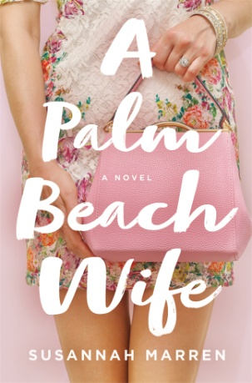
中文书名：《棕榈滩妻子》
英文书名：A PALM BEACH WIFE
作 者：Susannah Marren
出 版 社：St. Martin
代理公司：ANA/Cindy Zhang
页 数：304页
出版时间：2019年4月
代理地区：中国大陆、台湾
审读资料：电子稿
类 型：女性小说

- 入选Deep South Magazine杂志的“春季十佳图书”
- 入选《棕榈滩邮报》（The Palm Beach Post）的“今年春天你会想阅读的13本关于佛罗里达的书”
- 入选BookTrib的“十部你在今年春天要加入阅读列表的图书”
- 图书消息刊登在2019年4月3日的《棕榈滩每日新闻》（Palm Beach Daily News）

内容简介：

这是一本以棕榈滩上流社会的狂欢和流言蜚语为背景的小说，对于艾琳·希尔德布兰德（Elin Hilderbrand）的粉丝来说，这本书必定不可抗拒。

在棕榈滩的一切浮华喧嚣中，费思（Faith）明白外形与现实一样重要，她凭借自己优越的外形条件，毫不费力地跻身上流社会的最高阶层，任何人都不会怀疑她并非生来如此。但真实情况并非总是如此，虽然她隐藏得很好，但是费思为了她追求的美好生活，为了她的所爱，她成功的丈夫，她女儿的未来，一直在努力奋斗。

在这个充满秘密、闲话和流言蜚语的小镇上，费思迫切地对她所珍爱的一切严加掌控，因为她获得的这一切，都是她从很少的东西上逐渐建立起来的。然而，即使她是唯一一个知道自己要堕落到何种程度的人，她依然从未怀疑过背叛会从哪个，或者那些方向产生。

媒体评价：

“苏珊娜·马伦在本书中，向人们展现了地位对于生活在佛罗里达州棕榈滩的女人们的重要性，以及一个危险的秘密怎样能使这一切都化为乌有……其中的秘密和阴谋令读者不忍释卷，直至那个令所有人都无法预见的惊人结局。”
----《出版者周刊》（Publishers Weekly ）

“奢华的场景令人想起凯文·关（Kevin Kwan）的《疯狂的亚洲富人》（Crazy Rich Asians）（2013年）……他们极富戏剧化的起起落落趣味性十足，为读者提供了他们想要了解的有关棕榈滩的一切。”
----《书目杂志》（Booklist）

谢谢您的阅读！
请将回馈信息发至：
张滢（Cindy Zhang）
安德鲁﹒纳伯格联合国际有限公司北京代表处
北京市海淀区中关村大街甲59号中国人民大学文化大厦1705室, 邮编：100872
电话：010-82504506
传真：010-82504200
Email: cindy@nurnberg.com.cn
网址：www.nurnberg.com.cn
微博：http://weibo.com/nurnberg
豆瓣小站：http://site.douban.com/110577/
微信订阅号：ANABJ2002

